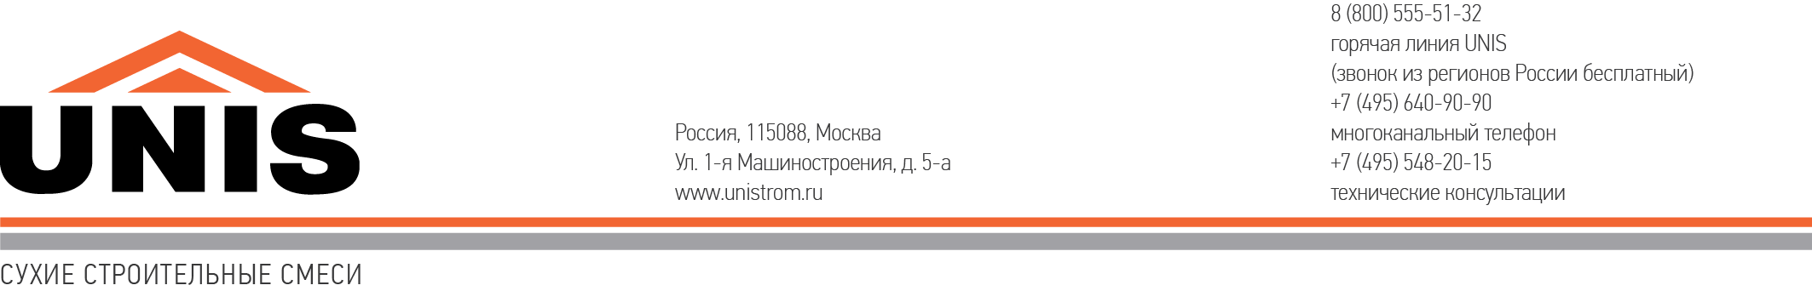
Ровнитель для пола Юнис Горизонт HYDRO
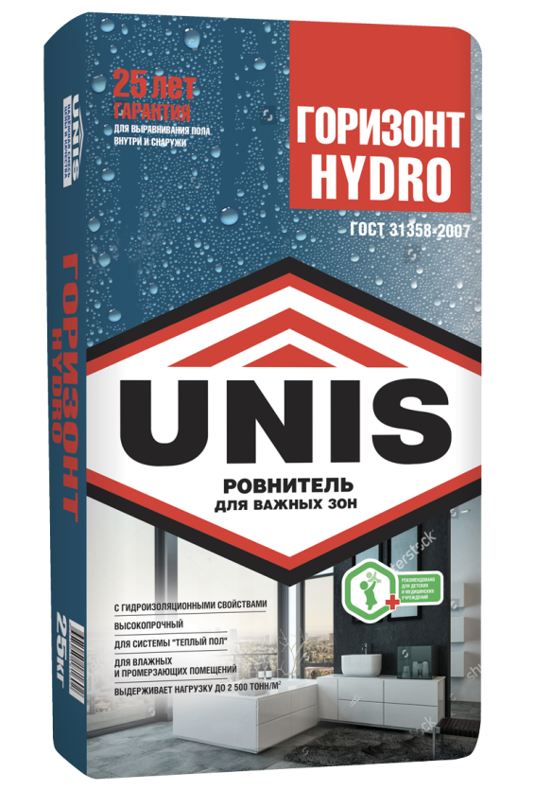
Назначение: Для подготовки прочных, ровных оснований (стяжек) под укладку напольных покрытий, нанесение финишных ровнителей. Рекомендуется использовать для внутренних и наружных работ (лестницы с облицовкой плиткой, крытые веранды, балконы, отмостка), в сухих и влажных, промерзающих и отапливаемых помещениях, в системах «Тёплый пол», «Плавающий пол».

- Высокопрочный, выдерживает нагрузку более 2000 т/м²
- Разработан специально для влажных зон
- С гидроизоляционными свойствами
- Для внутренних и наружных работ
- Для системы «Тёплый пол»
- Легко разравнивается

Рекомендуемые основания: Применяется по бетонным, цементо-песчаным основаниям. Возраст бетонных и цементо-песчаных оснований должен быть не менее 28 суток.

Подготовка поверхности:
Основание должно быть сухим и обладать прочностью не ниже прочности ровнителя для пола. Перед нанесением материала необходимо удалить с поверхности осыпающиеся элементы, малярные покрытия, масляные, битумные пятна и другие загрязнения, препятствующие сцеплению материала с поверхностью.
Для усиления прочности сцепления материала с основанием необходимо обработать поверхность грунтом UNIS в один-два слоя. Выбор грунта UNIS осуществляется в соответствии с типом основания. Не следует допускать запыления загрунтованных поверхностей.
Выбоины, трещины глубиной более 10 см за 3-7 суток до начала проведения основных работ тщательно заделываются стяжкой «Горизонт HYDRO». Перед нанесением раствора на вертикальные поверхности по периметру помещения укладывается кромочная лента для наливных полов. Ширина ленты выбирается в зависимости от предполагаемой толщины выравнивающего слоя.
Приготовление раствора:
Для приготовления раствора сухую смесь засыпать в емкость с чистой водой (на 1 кг сухой смеси 0,1-0,15 л) и перемешать до получения однородной массы в течение 2-3 минут. Перемешивание производится механизированным способом - профессиональным миксером с насадкой на малых оборотах. Ручное перемешивание допускается при массе затворяемой смеси не более 1 кг. Дать раствору отстояться 3-5 минут и повторно перемешать. Приготовленная порция раствора должна быть израсходована в течение 120 минут.
Внимание! При приготовлении раствора необходимо соблюдать соотношение «сухая смесь - вода». Не допускается добавление в сухую смесь любых компонентов, кроме воды. Добавление в уже готовый раствор любых компонентов, в том числе воды, ведёт к изменению заявленных производителем свойств материала. Для приготовления раствора использовать только чистые емкости и инструмент.
Установка маячковых профилей:
С помощью уровня определяют необходимый для получения горизонтальной поверхности слой нанесения.
На высоту предполагаемого слоя выравнивания по всему периметру помещения в основание укрепляют винты или наносят пометки на боковые стены помещения. Затем по всей ширине основания параллельно друг другу на расстоянии 1,5-2 м устанавливают маяки. Для этого на предварительно подготовленное основание с учетом предполагаемого слоя выравнивания в местах установки маячков наносят раствор «Горизонт». Не дожидаясь высыхания смеси, маячки вдавливают в нанесенный на поверхность раствор. В качестве маяков могут служить металлические уголки или трубки. Правильность установки маяков проверяют уровнем. Дальнейшие работы производят через 4-5 часов после установки маячков.

Вместо маяков могут быть использованы саморезы, которые ввинчиваются в поверхность пола на расстоянии 0,7-1 м друг от друга. Расстояние между саморезами должно быть не более половины длины правила или шпателя, используемого для разравнивания.
Вместо установки маяков или саморезов на высоту предполагаемого слоя нанесения ровнителя для пола между стенами можно натянуть струны из отожженной проволоки диаметром 1 мм.
Нанесение материала
Приготовленный раствор выкладывается на основание до необходимого уровня в течение 120 минут после затворения, а затем равномерно распределяется по основанию правилом. Полученная поверхность после высыхания пригодна для укладки керамической плитки или нанесение наливных ровнителей для полов, например «Горизонт NIVELIR» или «Горизонт Универсальный», « Горизонт Монолит», «Горизонт Ультра».
При необходимости выравнивания перепадов более 120 мм ровнитель для пола наносят в несколько слоев. Перед нанесением нового слоя ровнителя для пола «Горизонт» необходимо дождаться полного высыхания предыдущего слоя (28 суток), обеспылить и обработать поверхность грунтом UNIS.
Для получения гладкой поверхности раствор наносят на основание, чередуя залитые раствором участки с необработанными. Затем после схватывания растворной смеси с помощью шпателя или терки производят заглаживание поверхности. Заглаживание проводится примерно через 5-6 часов, но не позднее чем через 8 часов после затворения раствора.
После того, как нанесенный в шахматном порядке и заглаженный раствор затвердел, ровнитель для пола наносится на необработанные участки поверхности. Опираясь краями правила или шпателя на затвердевшие участки поверхности, свежий раствор распределяется по основанию и выравнивается до уровня поверхности пола. Затем в течение 5-6 часов после затворения необходимо провести заглаживание вновь обработанных поверхностей.
Время высыхания пола до устройства финишной отделки:
Укладка плитки, устройство наливного пола при слое ровнителя 10 мм – через 2 суток, при слое пола 50 мм - 5 суток.
Укладка паркета, ламината, пробки при слое ровнителя 10 мм – через 5 суток, при слое пола 50 мм - 14 суток.

Эксплуатация системы «Теплый пол» возможна не ранее 28 суток после нанесения раствора «Горизонт HYDRO».
Время высыхания пола указано при условии температуры основания и окружающей среды 20°С, влажности воздуха не более 65% в проветриваемом помещении.
В течение срока набора прочности поверхность уложенного ровнителя для пола необходимо защищать от интенсивного высыхания, не допускать сквозняков и попадания прямых солнечных лучей.

Технические характеристики:

Толщина слоя 10-120 мм
Расход при толщине слоя 10 мм, кг/м² 18-20
Количество воды на 25 кг. сухой смеси 2,56-3,75 л
Жизнеспособность раствора 120 минут
Время до хождения при толщине слоя 10 мм, ч 12
Прочность при сжатии, не менее, МПа 20
Прочность сцепления, не менее, МПа 0,6
Прочность на изгиб, не менее, МПа 5
Время высыхания слоя толщиной 10мм, суток 2-5
Морозостойкость, не менее, цикл 50
Варианты фасовки, кг 25

Состав: Цемент, мелкофракционные наполнители, модифицирующие добавки.

